**MATERI ORGANISASI KEBANGKITAN NASIONAL**

1. **Organisasi Budi Utomo**

Organisasi Budi Utomo berdiri pada tanggal 20 Mei 1908 di Yogyakarta. Pendirinya adalah para mahasiswa STOVIA (Sekolah Kedokteran Jawa di Jakarta) yang dipelopori oleh Dr. Soetomo, Dr. Wahidin Soedirohoesodo, Dr. Tjipto Mangoenkoesoemo, Dr. Goenawan Mangoenkoesoemo, dan lain-lain. Pada awal berdirinya organisasi Budi Utomo di pimpin oleh Dr.Soetomo. Organisasi Budi Utomo ditetapkan sebagai organisasi modern pertama di Indonesia dan merupakan tonggak awal Peregerakan Nasional Indonesia. Pada awal berdirinya Budi Utomo bergerak di bidang pendidikan serta sosial budaya, seperti mendirikan sekolah-sekolah dan berusaha memelihara serta memajukan kebudayaan Jawa. Selain itu, Budi Utomo juga melakukan usaha-usaha untuk meningkatkan perekonomian dan bidang lainnya. Para anggotanya pun baru sebatas suku Jawa dan Madura.

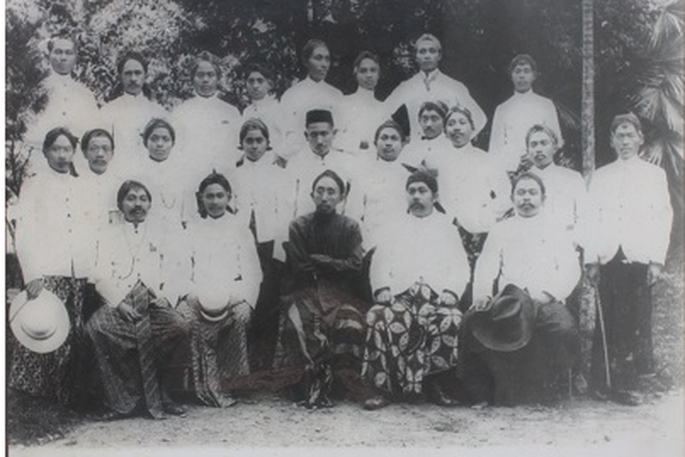

Gambar 1. Para Anggota Kelompok Organisasi Budi Utomo

Dimana pendidikan Barat itu hanya bagi kaum priyayi sedangkan para pribumi menginginkan pendidikan untuk seluruh di Hindia Timur Belanda (Yasmis, 2008). Adapun tujuan yang diemban oleh organisasi Budi Utomo adalah kemajuan yang harmonis untuk nusa dan bangsa Jawa, Madura, Bali dan Lombok Budi Utomo memiliki strategi perjuangan kooperatif yakni berkerjasama dengan pihak Belanda dalam memajukan kesejateraan pribumi. Sebagian besar anggota Budi Utomo adalah pegawai pemerintah kolonial, sehingga sangat menjaga hubungan dengan pemerintah kolonial Belanda dan tidak berani mengambil resiko. Sejak tahun 1915 kegiatan organisasi budi utomo berubah tidak hanya bergerak dalam bidang pendidikan dan kebudayaan, namun juga bergerak dalam bidang politik. Perubahan ini muncul karena adanya organisasi seperti Sarekat Islam dan Indische Partij yang bergerak dalam bidang politik, karena itulah budi utomo tidak ingin ketinggalan sebagai organisasi gerakan kemerdekaan indonesia. Pada tanggal 17 Desember 1927, Budi Utomo memprakarsai dan bergabung dalam Permufakatan Perhimpunan-Perhimpunan Politik Kebangsaan Indonesia (PPPKI), selanjutnya melebur dalam PBI (Persatuan Bangsa Indonesia) yang berubah namanya menjadi Parindra (Partai Indonesia Raya). Pada tahun 1935 Budi Utomo secara resmi dibubarkan.

1. **Organisasi Sarekat Islam/Sarekat Dagang Islam**

Organisasi lain yang berdiri pada periode moderat/kooperatif adalah Sarekat Islam (Syarikat Islam). Organisasi ini merupakan pengembangan dari Sarekat Dagang Islam (SDI) yang didirikan tahun 1909 di Jakarta oleh R.M. Tirtodisuryo. Tujuan utama SDI adalah untuk membela kepentingan pedagang Indonesia dari ancaman persaingan dengan pedagang Cina. Namun, karena sering terjadi perkelahian dan kerusuhan yang dilakukan pedagang Cina dan SDI, maka pemerintah melarang SDI. Atas anjuran H.O.S. Cokroaminoto, pada 10 September 1912, SDI diubah menjadi Sarekat Islam. Dasar organisasi Sarekat Islam adalah persatuan bangsa dengan Islam sebagai tali atau simbol persatuan. Tujuan dari organisasi ini adalah kemajuan perdagangan, kemajuan hidup kerohanian, dan menggalang persatuan di antara umat Islam.

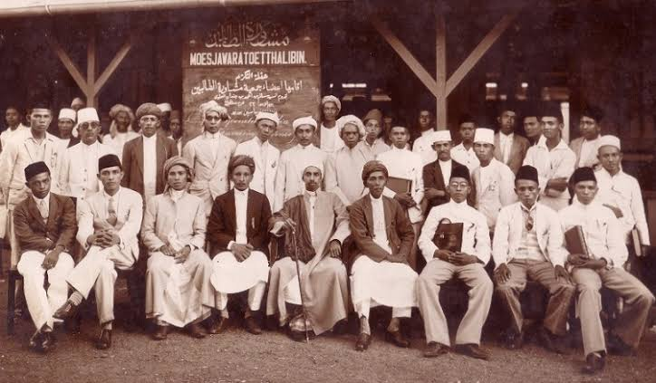

Gambar 2. Para Anggota Kelompok Sarekat Islam

Kehadiran SI sebagai gerakan politik nasional yang pertama dalam sejarah Indonesia modern menjadikan Islam sebagai faktor pengikat dan simbol nasional (Husda, 2020). Sarekat Islam merupakan partai yang diorganisasi oleh pengusaha kecil Indonesia. Tokoh-tokoh Sarekat Islam yang terkenal adalah H.O.S. Cokroaminoto, Haji Agus Salim, dan Abdul Muis. Untuk mendekati atau menarik rakyat, agama Islam-lah yang dijadikan daya tariknya. Jadi, untuk bisa menjadikan Sarekat Islam suatu organisasi yang kuat, ia harus bersifat massal. Hingga tahun 1916, Sarekat Islam telah memiliki 80 cabang Sarekat Islam lokal di seluruh Indonesia dengan jumlah anggota 800.000 orang. Pada tanggal 20 Januari 1913, Sarekat Islam menyelenggarakan kongres pertama di Surabaya. Kongres itu menetapkan keputusan yakni Sarekat Islam bukan partai politik, sarekat Islam tidak melawan Pemerintah Hindia Belanda, Haji Oemar Said Cokroaminoto dipilih menjadi ketua Sarekat Islam, Kota Surabaya ditetapkan menjadi pusat kegiatan Sarekat Islam.

1. **Organisasi Muhammadiyah**

Organisasi yang lahir pada periode moderat/kooperatif adalah Muhammadiyah. Keberadaan organisasi Budi Utomo telah memberikan inspirasi kepada K.H. Ahmad Dahlan untuk mendirikan sebuah organisasi yang bersifat modern. Ia pun mendirikan organisasi Muhammadiyah pada 18 November 1912 yang bercirikan organisasi sosial, pendidikan, dan keagamaan. Salah satu tujuan didirikannya Muhammadiyah adalah untuk memurnikan ajaran Islam, yaitu seharusnya Islam bersumber pada Alquran dan Al-Hadis, tindakannya adalah amar makruf nahimunkar, atau mengajak hal yang baik dan mencegah hal yang buruk. Pembaruan model Wahabiyah di Arab pun dimulai, antara lain dengan manajemen organisasi modern, pendirian lembaga pendidikan, dan dakwah melalui media atau surat kabar. Sistem pendidikan dibangun dengan cara sendiri, menggabungkan cara tradisional dengan cara modern. Model sekolah Barat ditambah pelajaran agama yang dilakukan di dalam kelas. Dalam bidang kemasyarakatan, organisasi ini mendirikan rumah sakit, poliklinik, dan rumah yatim piatu yang dikelola oleh lembaga-lembaga. Usaha di bidang sosial itu ditandai dengan berdirinya Pertolongan Kesengsaraan Umum (PKU) pada tanggal 15 Februari 1923. Itulah bentuk kepedulian sosial dan tolong-menolong sesama muslim.

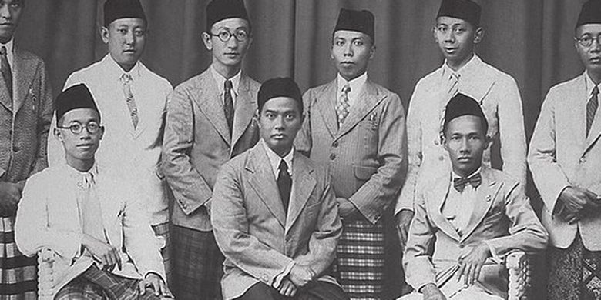

Gambar 3. Tokoh-Tokoh Organisasi Muhammadiyah

Pada 19 Mei 1917, Ahmad Dahlan membentuk seksi perempuan dengan nama ‘Aisyiyah menurut nama seoarang istri nabi, yang kelak akan memainkan peran penting dalam modernisasi kehiduoan perempuan Indonesia (Ricklefs, 2005). Selanjutnya, organisasi wanita juga dibentuk dengan nama ‘Aisyiyah di Yogyakarta sebagai bagian dari organisasi wanita Muhammadiyah. Nama tersebut terinspirasi dari nama ‘Aisyah, istri Nabi Muhammad yang dikenal taat beragama, cerdas, dan rajin bekerja untuk mendukung ekonomi rumah tangga. Diharapkan profil ‘Aisyah juga menjadi profil warga ‘Aisyiyah. Aisyiyah yang masih eksis sampai sekarang didirikan sebagai pembantu peran kaum perempuan, terutama bidang keagamaan. Ketika ‘Aisyiyah berdiri, perempuan tidak mendapatkan akses pendidikan dan kemasyarakatan karena dianggap tidak perlu mengenyam pendidikan, apalagi mempunyai peran kemasyarakatan.Aisyiyah berpendapat bahwa perempuan dan laki-laki sama sama mempunyai kewajiban untuk mengajak kepada kebaikan dan mencegah kemungkaran, termasuk melalui bidang pendidikan.

1. **Organisasi Taman Siswa**

Taman Siswa didirikan oleh Ki Hajar Dewantara pada 3 Juli 1922 di Yogyakarta. Awalnya, Taman Siswa memiliki nama Nationaal Onderwijs Instituut Taman Siswa (Institut Pendidikan Nasional Taman Siswa). Pada tahun 1924, Taman Siswa menerima murid sampai tingkatan MULO dan sekolah guru (Ricklefs, 2005). Saat itu, Taman Siswa hanya memiliki 20 murid kelas Taman Indria. Kemudian, Taman Siswa berkembang pesat dengan memiliki 52 cabang dengan murid kurang lebih 65.000 siswa. Azas Taman Siswa adalah “Ing Ngarsa Sung Tulada, Ing Madya Mangun Karsa, Tut Wuri Handayani”. Artinya, “guru jika di depan harus memberi contoh atau teladan, di tengah harus bisa menjalin kerja sama, dan di belakang harus memberi motivasi atau dorongan kepada para siswanya”. Hingga saat ini, azas ini masih relevan dan penting dalam dunia pendidikan. Taman Siswa mendobrak sistem pendidikan Barat dan pondok pesantren dengan mengajukan sistem pendidikan nasional. Pendidikan nasional yang ditawarkan adalah pendidikan bercirikan kebudayaan asli Indonesia.

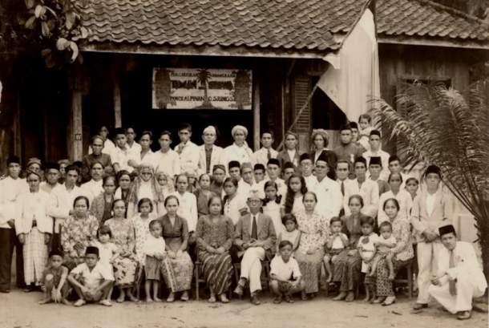

Gambar 4. Ki Hajar Dewantara dan Para Anggota Taman Siswa

Taman Siswa mengalami banyak kendala dari pihak-pihak yang tidak mendukung. Pemerintah kolonial Belanda mengeluarkan berbagai aturan untuk membatasi pergerakan Taman Siswa, seperti dikenai pajak rumah tangga dan undang-undang Ordonansi Sekolah Liar tanggal 1 Oktober 1932, yakni larangan mengajar bagi guru-guru yang terlibat partai politik. Meski demikian, Taman Siswa mampu memberikan kontribusi yang luar biasa bagi masyarakat luas dengan pendidikan. Taman Siswa juga mampu menyediakan pendidikan untuk rakyat yang tidak mampu disediakan oleh pemerintah kolonial. Saat ini, sekolah Taman Siswa masih berdiri dan tetap berperan bagi kemajuan pendidikan di Indonesia.